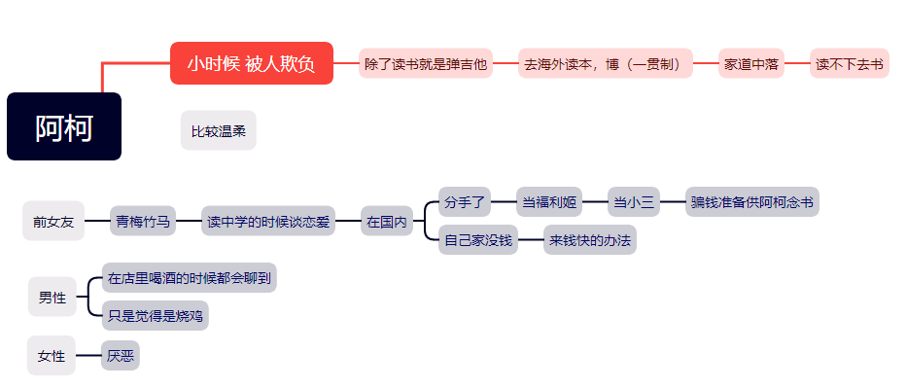

（借钱这一块，如果借的多了以后可以解锁音乐）

【第一周 周二 第一次见面】

【阿柯】喂，老板，你这有啥便宜吃得饱的东西吗？

【老板】蛋炒饭。

【阿柯】那给我来份蛋炒饭，老板，你能接受用音乐来付款吗？

【选项一】可以

【解锁BGM】

【阿柯】嘿嘿，多谢老板。

【选项二】才开店不久……你也考虑一下我的状况吧。

【阿柯】哼，不懂欣赏的东西。

【阿柯】哇，蛋炒饭可太香了，我说啊老板，下次你能不能给我这份单独加点啥。

【阿柯】感觉蛋炒饭不加点什么实在是太可惜了……光秃秃的。

【阿柯】味觉层次也不够……感觉明明可以做到更好，你说是吧老板

【老板】啊哈哈……

【阿柯】你别含糊过去啊哥们，现在就再给我来份加点肉的蛋炒饭吧。

【阿柯】妈的，饿的前胸贴后背了都，两天没吃饭了。

【阿柯】这年头摇滚都没人赏识，他妈的，明明上个世纪还是相当前卫的艺术。

【阿柯】怎么这个世纪就衰落了。

【阿柯】可能这个世纪真的是生物的世纪吧。

【阿柯】他妈的你看着干嘛，快给老子做份加肉的蛋炒饭。

【老板】……

【阿柯】我草，哥们你是真的香。

【阿柯】虽然还想吃但是钱包已经空了……

【阿柯】哎，吉他可是吃饭的家伙什啊……可不能卖掉……

【阿柯】而且……

【阿柯】算了。

【阿柯】老板，做的真不错，回见。

【老板】（真是个奇怪的人……）

【第一周 周五 第二次见面】

【阿柯】老板我又回来了。

【阿柯】芜湖，最近走穴颇有成效啊，赚的盆满钵满的。

【阿柯】想必老板也赚的盆满钵满的吧。

【选项一】【老板】生意难做哟。

【阿柯】难做归难做，钱肯定赚不少吧。

【选项二】【老板】得感谢一下客人。

【阿柯】你这人还怪客气的。

【阿柯】给我来份蛋炒饭，做辣点，再加肉。

【老板】稍等片刻。

【阿柯】这也太香了吧哥们。

【阿柯】老板你这炒饭简直和小姬做的饭一样香。

【阿柯】忘了和老板介绍一下小姬了，小姬是我网上认识的美少女。

【阿柯】你看是不是很可爱？

【CG：一个穿原宿风衣服的蓝色美少女】

【阿柯】嘿嘿，每个月我都给她买件新的衣服，然后打钱给她吃好吃的……

【阿柯】美少女可比我这种废物更值得过精致的生活。

【阿柯】算了算了。

【阿柯】就算是废物我也是朋克废物，看我这自然磨损的牛仔裤，可是我在海外留…

【阿柯】算了……

【阿柯】再给我来碗蛋炒饭吧……什么都别加。

【老板】好嘞。

【阿柯】唉……老板，你这碗蛋炒饭也太咸了吧……

【阿柯】原来是我眼泪的味道啊……

【阿柯】算了……算了……

【阿柯】今天晚上还有演出，我得赶紧动身了。

【阿柯】谢谢老板愿意听我这样一个废物说话。

【老板】没有的事……

【阿柯】朋克废物，冲锋！

【第二周 第一次见面 周二】

【阿柯】老板，给我来碗蛋炒饭，稍微快点。

【老板】马上。

【阿柯】这两天都只吃了一餐。

【阿柯】无奈小姬真是太可爱了。

【阿柯】你看吧！

【CG】穿着露肩毛衣的蓝发美少女。

【阿柯】等下，你看个屁，这是只属于我一人的小姬。

【阿柯】算了算了，再给我来份蛋炒饭，饿的我都没力气生气了。

【老板】……

【阿柯】再来份蛋炒饭，啊，没钱了。

【阿柯】说起来，弦都快弹断了……最后剩着的这点钱换套弦吧。

【阿柯】效果器？够用了，卖掉一个单块好了……

【阿柯】这样又能凑出两三千块……

【阿柯】这是以前她帮我买的………啊……。

【阿柯】舍不得啊……但是为了吃饭和我最喜欢的小姬……

【阿柯】狠下心吧……毕竟缘分断了就断了……

【阿柯】啊……老板，可以的话借我五千块吧，一定会还……不对，下个月就会还。

【阿柯】不对，下周！还你六千你看可以吗？

【选项一】不行

【老板】赚钱不容易啊……你要不出去找份班上上？

【阿柯】啊……对不起……

【选项二】好哦

【老板】那你要记得还啊……赚钱不容易。

【阿柯】好，好的……

【老板】没事。

【第二周 第二次见面 周五】

【如果上周借钱了的话】还钱

【阿柯】老板，说好的，六千块，转账收一下啊。

【老板】好嘞。

【阿柯】老板……吃不起蛋炒饭了，有没有更便宜点的。

【老板】阳春面你看可以吗？

【阿柯】好……可以多加点面吗。

【老板】可以哦。

【阿柯】好……谢谢老板。

【阿柯】那稍微给我加点辣油……

【阿柯】哎……最近小姬想要点钱买个包包……他妈的，都够我吃两个月的蛋炒饭了。

【阿柯】不过无论怎样都要满足她呀……她太可爱了。

【阿柯】哎，上哪去找这么可爱的女孩子。

【CG】穿着露肩毛衣的蓝发美少女，与上一张相同，但是看不到脸

【阿柯】只要小姬想要，就算是一架飞机，我都要给她买下来。

【阿柯】可恶……真的要饿死了吗……

【阿柯】哎，不然只能去卖屁股了……

【阿柯】好饿……老板可以续面吗，求求老板了。

【阿柯】就预定我下一首曲子给老板吧……

【老板】可以哦，但是以后最好还是付钱……

【阿柯】嗯，我会的，之后就连这次续面的钱都给老板付上。

【阿柯】可是小姬她，就像沙漠里孤独的那一朵花。

【阿柯】老板，你有看过国外一个作家写的《小公主》吧。

【老板】大概……看过吧……

【阿柯】故事里，小公主在星球上就有那么一朵玫瑰……

【阿柯】她拥有一整个星球，却只拥有一朵玫瑰。

【阿柯】小姬对于我来说，就是那朵玫瑰。

【阿柯】啊……好饿啊，不想解释了，老板再给我续一份面吧。

【老板】稍等。

【阿柯】小姬……你真的喜欢我吧。

【第三周】第一次见面 周二

【阿柯】哎，老板，来份蛋炒饭。

【阿柯】上次加面的钱下次点阳春面的时候再给您好了。

【老板】啊，我都忘了……

【阿柯】最近稍微能周转一些了。

【阿柯】之前给老板的那张单曲在网上卖的居然还不错……

【阿柯】不过……现在要花这么多时间到酒吧走穴，暂时没有时间创作新的曲目。

【阿柯】不过乐队的大家都对这种情况不太满意，说什么艺术家要把精力放在创作上。

【阿柯】依我看……搞艺术的得先吃饱饭。

【阿柯】不然饿死了那就真的饿死了。

【阿柯】我不给小姬打钱说不定她也会饿死，一个道理。

【阿柯】上周小姬说身体又出问题了，我看了看她的检验报告单……

【阿柯】确实很多指标都很糟糕……

【阿柯】别看我这样，以前我可是学医的。

【阿柯】她不好好吃饭……免疫力真是太差了……你看这嗜中性粒细胞水平……

【阿柯】哎呀，不说那么多了，给你看看小姬最近的照片。

【CG：小姬穿着米白色毛衣在午后的窗台前招手，看不清脸】

【阿柯】她一直都这么可爱……

【阿柯】反正，让一部分艺术家先富起来！

【阿柯】小姬也一样。

【阿柯】毕竟她可是唯一愿意接近我这坨臭狗屎的人了。

【阿柯】唉。

【阿柯】我已经没有机会富起来啦。

【阿柯】老板，能不能答应我一个请求？

【老板】你说。

【阿柯】我吃不上饭的时候可以打赏我几个馒头吗，我会拿创作的音乐和老板换的。

【老板】好啊，你什么时候做好了就发给我听听吧。

【阿柯】好嘞，什么时候出专辑了我就放几张在老板这里卖。

【阿柯】哎，不过现在还吃的饱嘛。

【阿柯】再来份蛋炒饭吧，老板，今宵有酒今宵醉！

【阿柯】老板做的蛋炒饭可真够味，锅气十足啊。

【阿柯】我最大的享受就是在老板这里吃一口蛋炒饭。

【阿柯】做的真像以前出租屋楼下那家口味正宗的中餐馆。

【阿柯】谢谢老板了。

【老板】不客气，注意身体。

【第三周 第二次见面 周五】

【阿柯】小姬几天没理我了……

【阿柯】给她打钱她也不回我消息。

【阿柯】是不是出什么事了……

【阿柯】好担心啊……

【阿柯】这几天乐队排练我都没有心情。

【阿柯】没有小姬我的人生也就到这了……

【阿柯】以前大家都说我的生活很令人羡慕。

【阿柯】但是我总是被其他人欺负。

【阿柯】只有一个人喜欢我……不过她也走了。

【阿柯】现在是一个人都没有啦。

【阿柯】哎，说多了。

【阿柯】老板，我先来碗阳春面吧。

【阿柯】上次的加面钱我一起付了吧。

【老板】就当我请你了，这次付了就行。

【阿柯】那就恭敬不如从命了。

【阿柯】老板……能不能借我八千，下次还老板一万！

【阿柯】嗨，有点周转不过来了……

【阿柯】到时候也给老板一份吧，上次说好的。

【老板】行啊。

【阿柯】这段时间多谢老板照顾了。

【阿柯】老板再见。

【第四周 第一次见面 周二】